3.2 Schema colori:

Per il controllo dei colori è stato utilizzata l’estensione offerta da Google Chrome: Spectrum.

Non si notano particolari problemi a livello visivo in quanto il sito è di per sé monocromatico tralasciando le immagini.

Normale:

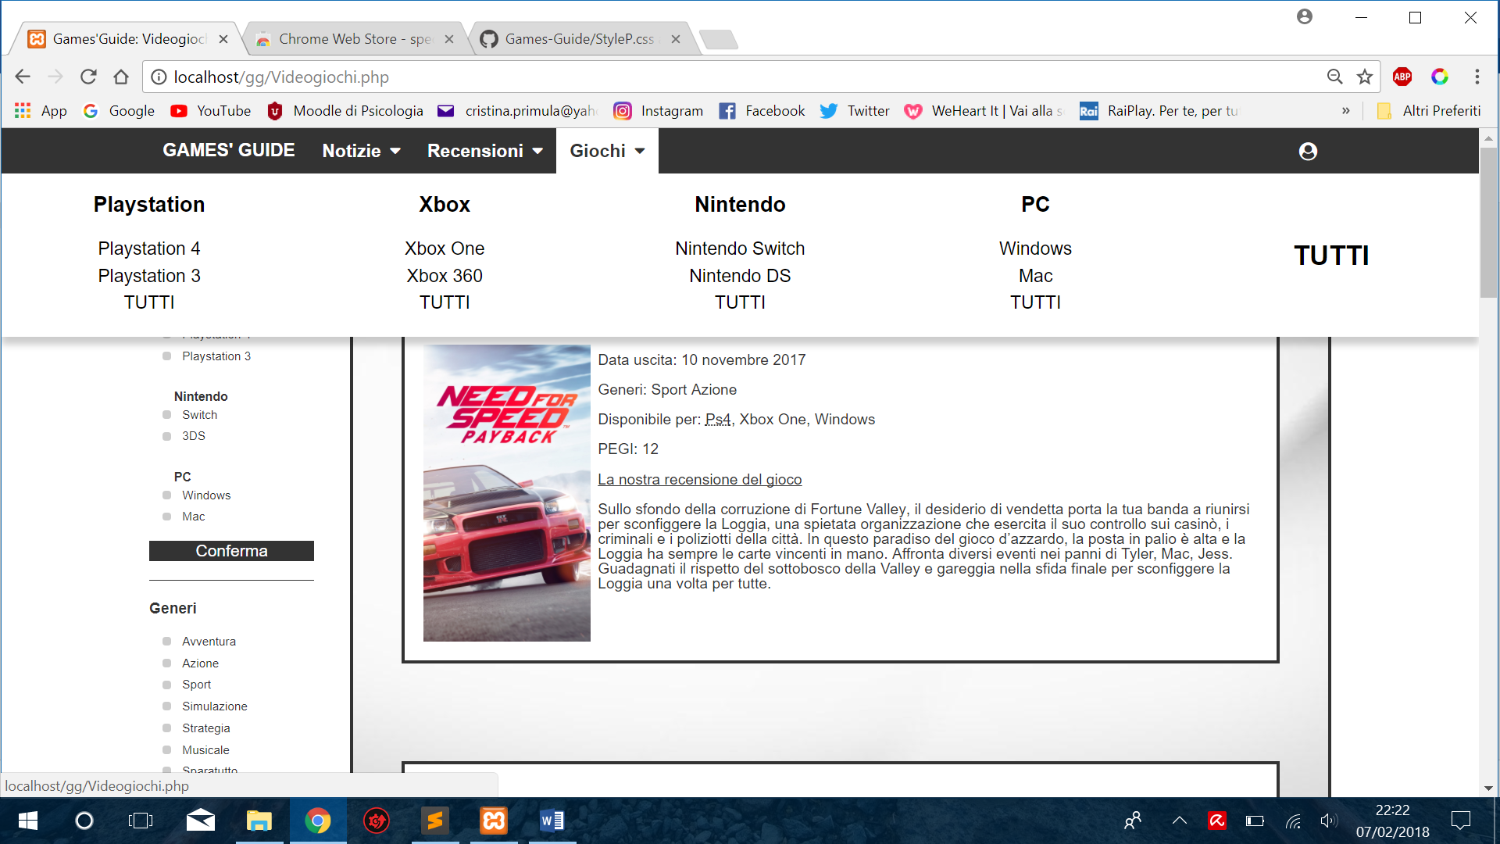

Tritanopia:

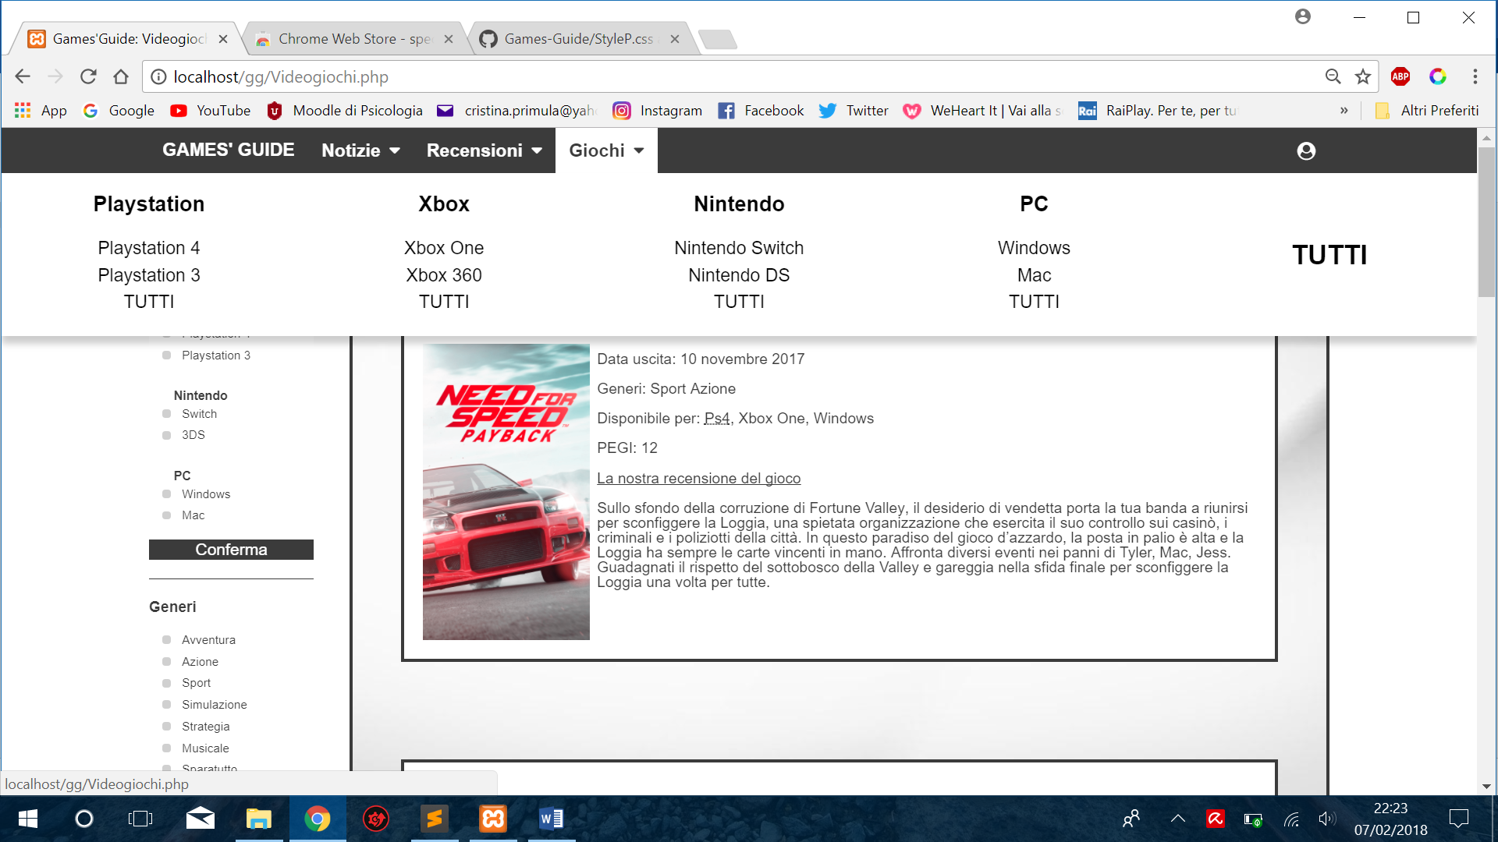

Achromatopsia:

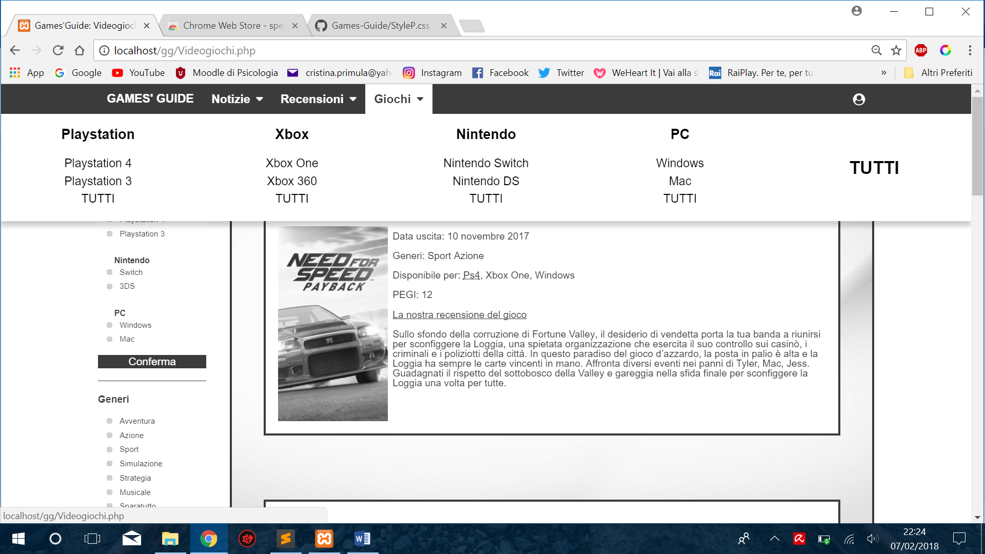

Deuteranopia:

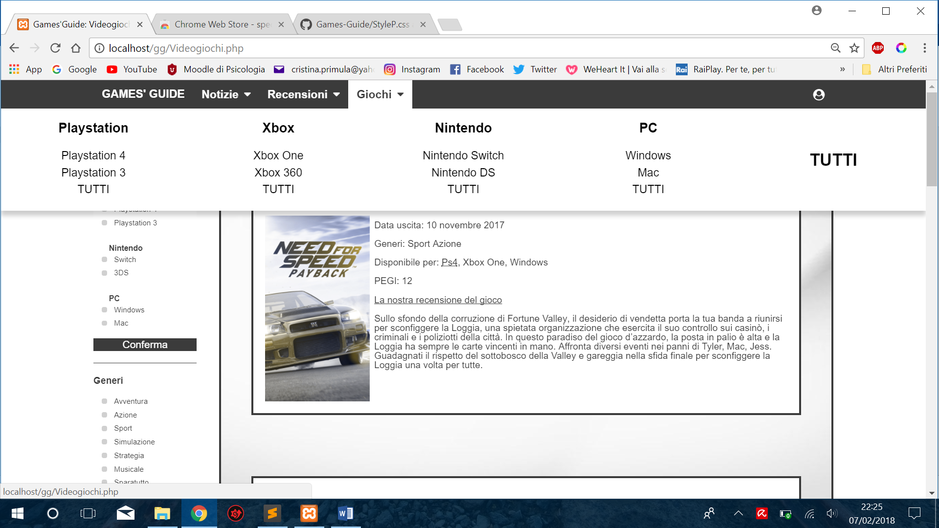

3.6 Immagini:

Tutte le immagini sono dotate di un alt non vuoto. A queste non è stato possibile inserire lo span per le lingue in quanto creava problemi di visualizzazione.

Le immagini hanno due dimensioni fisse, modificate tramite l’uso del CSS:

* 1980x1080 le immagini relative alla sezione “Homepage”,”Menù“, ”Notizie”,”Recensioni”.
* 1080x1920 le immagine relative alla sezione “Giochi”.

Le immagini sono tutte a scopo grafico e non di contenuto.

9. Validazione e test

9.1 Validazione:

I file HTML sono tutti validati secondo lo standard tramite il validatore W3C (https://validator.w3.org/#validate_by_input).

I file CSS sono tutti validati secondo lo standard CSS 3+ tramite il validatore W3C CSS Validator (<https://jigsaw.w3.org/css-validator/>).

I file PHP sono stati tutti validati tramite il sito “[PHPCodechecker.com](http://PHPCodechecker.com)” (<https://phpcodechecker.com/>).

I file JS sono stati tutti validati tramite il sito “[Esprima.org](http://esprima.org)" (<http://esprima.org/demo/validate.html>).

9.2 Test:

Test effettuati nei seguenti Browser (anche nella loro versione Mobile):

1. **Google Chrome** (ultima versione): nessun problema riscontrato

2. **Opera** (ultima versione): nessun problema riscontrato

3. **Mozilla Firefox** (ultima versione): nessun problema riscontrato

4. I**nternet Explorer 11**: nessun problema riscontrato

5. **Microsoft Edge** (ultima versione): nessun problema riscontrato